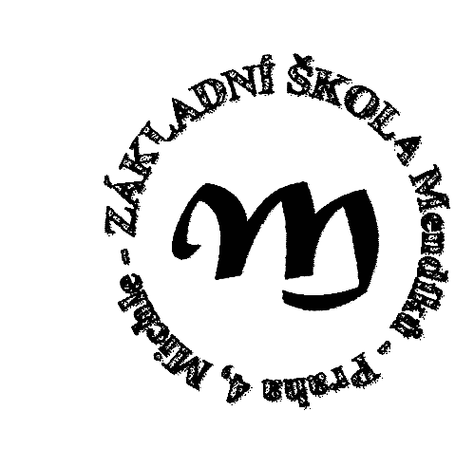
Základní škola a Mateřská škola, Praha 4, Mendíků 2

s rozšířenou výukou matematiky a přírodovědných předmětů

Mendíků 2/1000 , Praha 4 – Michle 140 00 tel.: 261 214 006

e-mail: skola@zsmendiku.cz, http://www.zsmendiku.cz/

Výsledky voleb zákonných zástupců do školské rady

Volba zákonných zástupců do školské rady proběhla 29. 11. 2017
s těmito výsledky:

paní Eva Doležalová | 232hlasů
paní Petra Adámková | 220hlasy
pan Tomáš Mandík | 3hlasy
neplatné volební lístky | 4hlasy

Celkový počet hlasovacích lístků: 267
Celkový počet platných hlasovacích lístků: 235

Na základě výsledků hlasování (podle počtu hlasů) stanovil přípravný výbor pořadí kandidátů, z nichž kandidátky na prvním a druhém místě byly zvoleny
za členy školské rady.

V Praze, dne 29. listopadu 2017 zapsala
Marcela Škopová
vedoucí vychovatelka ZŠ Mendíků

